День знаний.

1 сентября Россия традиционно отмечает День знаний – всенародный праздник, который символизирует начало учебного года. Его отмечают школьники и студенты, учителя, преподаватели высших и средних специальных образовательных учреждений. Это праздник громко звонящего колокольчика, обилия цветов и шариков.
Во всех населенных пунктах нашей страны 1 сентября можно видеть большое количество нарядно одетых первоклашек, шагающих с букетом цветов в школу. Там для них проводятся торжественные линейки, посвященные началу учебного года, а также уроки мира, ставшие уже традиционными. Для первоклассников звенит их первый школьный звонок. Для них рисуют школьные стенгазеты, звучат песни про школу. У учеников других классов тоже есть повод для радости, ведь они вновь встречаются с любимыми учителями и школьными товарищами.
Стоит напомнить несколько исторических фактов, касающихся этого дня. Изначально этот день все народы отмечали как праздник жатвы. В нашей стране ещё во времена Петра Первого в этот день было принято праздновать Новый Год. Но потом Новый Год было решено перенести на 1 января, по образцу европейских стран.
Сейчас 1 сентября является государственным праздником под названием «День знаний». Не стоит путать этот день с днем учителя, в настоящее время они являются отдельными праздниками.
Нужно напомнить, что официально День знаний начали отмечать в СССР с 1984 года. До того, как День 1 сентября получил статус государственного праздника, он был учебным днём. Хотя и начинался этот день с торжественной линейки, но затем проводились уже и обычные уроки.
Это праздник не только педагогов и учащихся, он также призван подчеркнуть важность образования.
Учебный год в современных российских школах начинается 1 сентября и продолжается до конца мая. Он подразделяется на четверти, между ними предусмотрены каникулы. В конце каждой четверти и в конце каждого года ученики получают итоговые оценки по всем изучаемым предметам.
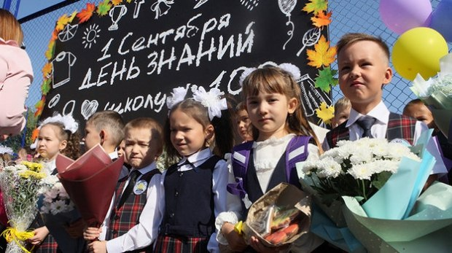
Современный мир меняется слишком быстро и требует постоянного обновления знаний. Человек, который перестает учиться, отстает от жизни. Вот почему День знаний – важная календарная дата не только для школьников и студентов!
В добрый путь, за знаниями!

Фельдшер-лаборант лаборатории микробиологических и паразитологических исследований, филиала ФБУЗ «Центр гигиены и эпидемиологии в ЧР Чувашии в г. Новочебоксарске | Долгова Е.В.

